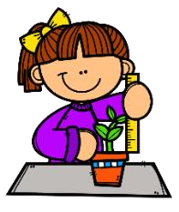
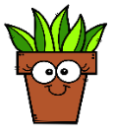

SITUACION DIDÁCTICA
“Experimentamos e investigamos sobre las plantas”
Jardín de Niños Benemérito de las Américas |  |  |  |  |  | Grado y Grupo 3° “A” |  |  | Maestra Jhovanna Carrasco Moreno
Componente curricular: |  |  |  |  | Campo de Formación Académica.
Campo de Formación Académica: |  |  |  |  | Exploración y comprensión del mundo natural y social.
Aprendizajes Esperados
- Comunica sus hallazgos al observar seres vivos, fenómenos y elementos naturales, utilizando registros propios y recursos impresos.
- Describe y explica las características comunes que identifica entre seres vivos y elementos que observa en la naturaleza.
- Experimenta con objetos y materiales para poner a prueba ideas y supuestos.
Organizador Curricular 1 |  |  |  | Mundo natural. |  |  | Organizador Curricular 2 |  | Exploración de la naturaleza.
Articulación  con  aprendizajes  esperados  . | Campos de  formación  académica. | Lenguaje y comunicación |  | Explica cómo es, cómo ocurrió o cómo funciona algo, ordenando las ideas para que los Demás comprendan. Explicación.
Articulación  con  aprendizajes  esperados  . | Campos de  formación  académica. | Pensamiento matemático |  | Identifica varios eventos de su vida cotidiana y dice el orden en que ocurren. Magnitudes y medidas.
Articulación  con  aprendizajes  esperados  . | Campos de  formación  académica. | Exploración y  Comprensión del mundo natural y social |  | Experimenta con objetos y materiales para poner a prueba ideas y supuestos. Exploración de la naturaleza.
Articulación  con  aprendizajes  esperados  . | Áreas de  desarrollo  personal y social | Artes |  | Usa recursos de las artes visuales en creaciones propias. Familiarización con los elementos básicos de las artes.
Articulación  con  aprendizajes  esperados  . | Áreas de  desarrollo  personal y social | Educación socioemocional |  | Elige los recursos que necesita para llevar a cabo las actividades que decide realizar. Iniciativa personal.
Articulación  con  aprendizajes  esperados  . | Áreas de  desarrollo  personal y social | Educación física |  | Utiliza herramientas, instrumentos y materiales en actividades que requieren de control y precisión en sus movimientos. Desarrollo de la motricidad.
Propósito  general: |  |  | 1. Mostrar curiosidad y asombro al explorar el entorno cercano, plantear preguntas, registrar información, elaborar representaciones sencillas y ampliar su conocimiento del mundo. |  |  |  | Propósito por nivel: | Describir, plantear preguntas, comparar, registrar información y elaborar explicaciones sobre procesos que observen y sobre los que puedan experimentar para poner a prueba sus ideas.
Enfoque  Pedagógico: | En las acciones de construcción del aprendizaje, los niños identifican qué sabían y qué no, se plantean preguntas que dan forma a sus dudas, a sus necesidades e interés de saber; proponen respuestas, consideran las que ofrecen otros y pueden hacer valoraciones sobre la mayor o menor congruencia y fundamentación de las distintas respuestas disponibles; formulan explicaciones sencillas, considerando posibles relaciones de causa y efecto, y empiezan a utilizar formas básicas de evidencia, prueba, consecuencia lógica; identifican errores y contradicciones entre afirmaciones antagónicas.
Orientaciones didácticas: | Los niños como aprendices curiosos, activos y competentes deben tener oportunidades para explorar, plantearse preguntas, hacer observaciones cercanas y pensar y hablar en torno a sus observaciones. En lugar de esperar que comprendan conceptos lógicos y científicos, el énfasis está en guiarlos a indagar o usar habilidades como la observación, la obtención de información, la comparación, la representación o el registro de información, la elaboración de conclusiones con fundamento en sus experiencias de aprendizaje y la comunicación de sus hallazgos.
Principio pedagógico |  |  |  | Rasgo del perfil de egreso
2. Tener en cuenta los saberes previos del estudiante.  4. Conocer los intereses de los estudiantes.  10. Valorar el aprendizaje informal. |  |  |  | Exploración y comprensión del mundo natural y social.  Muestra curiosidad y asombro. Explora el entorno cercano, plantea preguntas, registra datos, elabora representaciones sencillas y amplía su conocimiento del mundo.
Tiempo: 2 semanas. |  | Fecha de inicio: 27 de febrero 2023. |  |  | Fecha de término: 10 de marzo 2023.
Recursos: |  | Cartulinas, marcadores, cinta, hojas, crayones, videos, laminas, revistas, semillas, vasos, media color piel, semillas de alpiste, ojos movibles, tijeras, pegamento, silicón,
Tipos de Aprendizajes
Conceptuales |  |  | Procedimentales |  |  | Actitudinales
- Las plantas.  - Clasificación de plantas.  - Plantas y árboles frutales.  - Cambios de las plantas y árboles durante las estaciones del año.  - Partes de la planta.  - Ciclo de vida de las plantas.  - Cuidados de las plantas.  - Usos de las plantas: Decoración, alimento, medicina. |  |  | - Investigar sobre las plantas, características, tipos de plantas.  - Aprender y experimentar sobre el ciclo de vida de la planta.  - Indagar e identificar las partes de la flor.  - Recatar observaciones y registros sobre lo experimentado.  - Cuidar las plantas con lo necesario para su crecimiento.  - Sacar conclusiones sobre lo aprendido. |  |  | - Participar en las actividades.  - Trabajar en equipo.  - Respetar reglas y consignas.

Actividades
INICIO:
DÍA: 27 DE FEBERO 2023.
Para comenzar la jornada, se realizarán Honores a la Bandera, y en el aula el registro correspondiente de saludo, fecha y asistencia.
Inicio.- Esta semana comenzaremos la situación didáctica relacionada con el conocimiento y exploración de las plantas, tratando de aprender y observar estos procesos que tienen en su crecimiento, aprovechando el cambio de estación, la llegada de la primavera y el nacimiento de nuevos brotes de plantas y hojas en los árboles.
Registraremos primeramente los saberes previos de los niños, comentando un poco sobre la aproximación de la primavera y que ellos mencionen todo lo que saben acerca de lo que ocurre en esta estación del año.
Retomando este tema de la primavera, nos enfocaremos a la observación de la vegetación, árboles y plantas durante la estación. Por lo que daremos un breve paseo por áreas verdes de la escuela, tratando de que los niños logren identificar los primeros brotes de plantas nuevas, de hojas en los árboles, alguna florecita, con el apoyo de una lupa para que logren ver de cerca.
Relacionando así la primavera con la llegada de flores, nuevas hojas en los árboles, plantas que vuelven a reverdecer. Se les solicitará observar los tipos de hojas, de plantas, formas, tamaños, texturas.
- MÁS SOBRE LAS PLANTAS…
En el aula trataremos de indagar más de lo que saben los niños a través de las siguientes preguntas: - ¿cómo crecen las plantas? ¿Qué necesitan para crecer? ¿Son seres vivos o no vivos? - ¿Qué tipos de plantas conocen?, etc.
De sus respuestas lograremos obtener más información y posteriormente concluiremos en que las pantas son seres vivos y necesitan de cuidado, alimento, agua, al igual que las personas.
- ¿PARA QUÉ NOS SIRVEN LAS PLANTAS Y ARBOLES?
Desarrollo.- Después platicaremos sobre la importancia de las plantas para nosotros los humanos y para el planeta en general.
Se les preguntará si saben ¿Para qué sirven las plantas? Y si creen que son importantes.
Se llevará a la reflexión de los niños sobre las plantas observando el video “Aprendemos sobre las plantas” de Barney el camión. Cuando terminemos de verlo podrán los niños mencionar lo que más les llamó la atención, rescatando información valiosa.
- TABLA DE PARTICIPACIONES
Con la información que compartan sobre el vídeo, realizaremos en una cartulina pegada en el pizarrón, una tabla que tenga de título “Importancia de las plantas”, donde los niños van mencionar su información y si lo hacen correctamente y congruentemente con lo que les dice el video, se podrá su nombre a un lado de su comentario (escrito) y se le dará una estrellita de participación. Reflexionaremos que las plantas nos dan oxígeno para respirar, así como alimentos, y que de no existir no podríamos vivir en el planeta.
Se puede elaborar también un mapa mental o esquema con dibujos, tomando en cuenta las participaciones de los alumnos.
- DIBUJO DE PAISAJE CON PLANTAS Y ÀRBOLES QUE NOS PROPORCIONAN ALIMENTO.
Cierre.- Para cerrar las actividades de hoy, se les invitará a los pequeños a dibujar un paisaje lleno de todas las plantas que conozcan, incluyendo árboles que nos dan frutos para alimentarnos, el dibujo lo elaboraran en una cartulina con uso de acuarelas. Una vez que terminen vamos a exponer sus trabajos en las ventanas exteriores del salón para que se sequen.

Tarea: Investigar en casa tipos de plantas según los climas y ecosistemas: Por ejemplo, bosque, desierto, selva, playa, etc.
Podemos encargar un ecosistema a cada niño o bien en general todos, según se decida, encargando recortes de las plantas según el ecosistema.

DESARROLLO:
DÍA: 28 DE FEBRERO 2023.
Nos saludaremos cantando un coro sencillo, y comenzaremos la mañana con registro de fecha y asistencia.
Retomaremos lo que estamos aprendiendo sobre las plantas, y se les pedirá a los niños que saquen su tarea para comenzar las actividades.
- TIPOS DE PLANTAS SEGÚN CLIMAS Y ECOSISTEMAS.
Inicio.- Explicaré de manera sencilla a los niños, que existen en el mundo miles de tipos de plantas y/o árboles, pero que también varían según el lugar donde se encuentren, siendo éstas parte de las necesidades naturales de esos lugares.
Por ejemplo: En el desierto hay plantas que no requieren de mucha agua para vivir, ya que están adaptadas a que ahí es muy caluroso y escaso de agua. Estas plantas como los cactus, almacenan agua para poder sobrevivir mucho tiempo. Y así en el caso de cada lugar, ya sea selva, playa, etc.
Con el apoyo de sus investigaciones en casa, los niños van a participar dando a conocer las plantas que investigaron y de qué lugar lo hicieron.
Mostraremos algunas imágenes y continuaremos con la siguiente actividad…
CLASIFICACIÓN DE PLANTAS.
Desarrollo.- En cartulinas de colores tendremos los títulos de los ecosistemas o lugares de donde son sus plantas que investigaron y trajeron en recortes.
Cada cartulina tendrá su título: Desierto; Bosque; Selva; Playa.
Los niños pasarán por turnos a colocar sus recortes según corresponda el lugar donde crecen tales plantas o árboles.
Finalmente, analizaremos las plantas, comentaremos sus nombres, y se les solicitará que mencionen algunas características que puedan observar en ellas.
Charlaremos un ratito sobre esta clasificación, indagando nombres de las plantas, y otra información.
- FICHA DE EVIDENCIA “CLASIFICACION DE PLANTAS”.
Se les proporcionará a los niños una ficha didáctica donde tendrán que recortar algunos tipos de plantas y clasificarlos según las características y el ecosistema al que pertenecen.
Pegarán en la tabla correspondiente los recortes de las plantas, ubicándolas ya sea en “desierto”, “bosque” y “playa”.
Una vez que concluyan, vamos a revisar de manera grupal sus plantas y verificar si las que pegaron corresponden o no al ecosistema. Así realizaremos juntos una coevaluación de la actividad.
- USOS MEDICINALES DE LAS PLANTAS.
Cierre.- Finalmente vamos a ver el uso de las plantas para curar algunas enfermedades y malestares. Veremos el video “Todas las Manos a la Siembra Plantas Medicinales”, sobre todo los primero minutos si no se desea ver todo el video, ya que es justo el principio el que nos explica de los usos de las plantas en la medicina alternativa.
El video se encuentra a través del siguiente enlace:
https://www.youtubnow.com/es/watch/?v=Bq8nL3l_yOE&f=mp4_360p Cuando el video termine, vamos a platicar

DÍA: 1 DE MARZO 2023.
Vamos a registrar fecha, asistencia, y a saludarnos moviéndonos de diferentes formas con el siguiente corito:
“Hola, hola como estas, yo muy bien y tu qué tal, dame la mano vamos a jugar y mientras cantamos vamos a…” aplaudir, silbar, gatear, brincar, marchar, etc.
- ACTIVIDAD DEL PROGRAMA NACIONAL DE CONVIVENCIA ESCOLAR.
Inicio.- Trabajaremos al empezar la mañana con las actividades sugeridas del PNCE , dando continuidad a las de la semana, en esta ocasión se trabajará la sesión 2 “Aprendo a respetar”, la cual tendrá una duración aprox. de 20 min.
- LAS PARTES DE LAS FLORES.
Desarrollo.- Una vez que retomemos lo que estamos aprendiendo sobre las plantas, vamos a continuar ahora con las partes de la planta. Mostrando de manera dinámica a los niños que las plantas también tienen nombres en sus partes que las conforman, tal y como nosotros nombramos las partes de nuestro cuerpo.
- Juego.
Nos vamos a poner en círculo de pie, ellos tendrán que ir tocando las partes de su cuerpo que yo les vaya nombrando. Posteriormente vamos a ir relacionando nuestras partes del cuerpo con las de las flores. Por ejemplo: La cabeza es el centro de la flor el cual puede componerse de semillas y polen; posteriormente los pétalos puede ser nuestro cabella; el tallo es nuestro tronco; las hojas son nuestros brazos y finalmente la raíz son nuestros pies.
El juego lo realizaremos varias veces para que aprendan los nombres. Una vez que lo hagamos así, mostraremos a los niños la imagen de las partes de la planta, donde señalaremos nuevamente sus partes y ellos recordarán los nombres.
- ROMPECABEZAS PARTES DE LA FLOR.
Cierre.- Para cerrar las actividades, se les proporcionará un rompecabezas con las partes de la flor, primero lo van a colorear, a colocar su nombre y luego lo van a recortar por las líneas del rompecabezas para finalmente armarlo de nuevo e ir nombrando las partes de la flor.
Su rompecabezas lo llevarán a casa y tendrán que mostrar a su familia lo aprendido este día, nombrando y señalando las partes de las flores.
Tarea: Traer un frasco pequeño de vidrio (como de papilla para bebe), un poco de algodón y un frijol.

DÍA: 2 DE MARZO 2023.
- RETROALIMENTACION LAS PARTES DE LA FLOR.
Inicio.- Después del saludo, el registro de fecha y nombrar la lista de asistencia, vamos a observar de manera muy detallada las partes de la flor, con el apoyo de una flor grande real, por ejemplo un girasol.
Los niños podrán ver sus semillas en el centro, observar forma, color y tamaño de los pétalos; luego tocarán el tallo, su textura, etc. La raíz no se podrá observar pero les explicaré a los niños por qué no es posible verla, de esta forma podrán retroalimentar la información del día de ayer y de manera más enfocada a la realidad.
- EXPERIMENTOS CON PLANTAS.
Desarrollo.- Esta mañana comenzaremos a realizar algunos experimentos sobre la germinación de plantas, y lo que necesitan para poder vivir y crecer. Antes de realizar primer experimento, vamos a cuestionar a los niños sobre lo que necesita una planta para poder nacer y crecer, y anotare en el pizarrón sus respuestas.
- EXPERIMENTO 1 “NECESIDADES DE LAS PLANTAS”.
Luego les diré que realizaremos un experimento para comprobar sus hipótesis, el experimento consiste en colocar en 3 frascos Semillas para pasto, alpiste o lentejas.
A cada frasco le pondremos etiquetas con los cuidados que vamos a darle a las semillas:
Frasco #1 Etiqueta con sol y sin agua. Frasco #2 Etiqueta con agua y sin sol. Frasco #3 Etiqueta con sol y con agua.
Estaremos observándolos por una semana y veremos qué sucede. Una vez que veamos los resultados los niños lo registraran.
• EXPERIMENTO 2 “GERMINACIÓN CON FRIJOL”.
Este experimento requiere que cada niño lleve su material para poder realizarlo de manera individual, y consiste en colocar dentro de un pequeño frasco de vidrio, un poco de algodón, encima el frijolito, y posteriormente agregarle un poco de agua solo para que el algodón se humedezca.
Después los niños lo van a colocar en un área específica para darle el cuidado necesario todos los días,
CONCLUISÓN DE HIPOSTESIS…
Cierre.- Los niños para cerrar estas actividades, nuevamente van a mencionar sus hipótesis sobre las necesidades de las plantas para poder crecer. Les preguntare ¿si creen que las plantas puedan crecer sin agua? o sin sol? Concluir con sus respuestas y dejar que pasen los días para comprobar.
Tarea: Traer una media de color piel, una bolsa con aserrín, y una bolsa con 200 gr. de alpiste. Así como un galón de suavizante, leche o botella de plástico, la tapa debe venir con agujeritos para que salga el agua tipo regadera.

DÍA: 3 DE MARZO 2023.

Inicio.- Iniciaremos la mañana con el registro de asistencia y luego con el registro de fecha.
Iremos a revisar cómo están los frascos con los experimentos y con su frijolito. Agregarán un poco de agua si es necesario, solo para que el algodón se mantenga húmedo.
- MUÑECO CABEZA DE PASTO.
Se les dará a los niños la indicación de sacar los materiales que les encargue de tarea, luego les explicaré que vamos a elaborar nuestro muñeco cabeza de pasto con ese material.
Desarrollo.-Voy a registrar los pasos de manera gráfica, con dibujos, de lo que deben ir haciendo para que salga bien su muñeco.
1.- Tomar la media y colocarle como si fuera una bolsa, las semillas dentro.
2.- Llenar la media con aserrín, formando una pelota. Deberán presionar cuando se junte el alpiste para darle forma.
3.- Hacer nudo a la media.
4.- Decorar con ojos
5.- una vez que lo terminen, lo colocarán en un platito y lo dejarán para más tarde echarle agua.
ELABORACION DE REGADERA CON MATERIAL RECICLADO…
La siguiente actividad de este día, será elaborar una regadera para sus germinados, usando materiales de reciclado, por ejemplo las botellas o galones que se les pidieron a los pequeños.
Van a colocarse su mandil y sentados en equipos, van a pintar cada quien su botella de colores, simulando un arcoíris. Le agregaran diamantina, y lo sacarán a secar.
Una vez que se seque se le pondrá el nombre de cada niño con marcador permanente.
Cierre.- Cuando quede su regadera lista le pondremos agua y diariamente los niños la usarán para agregarle agua tanto al muñeco de pato como a su frijolito germinado.
Tarea: Llevar a casa sus germinados y cuidarlos durante el fin de semana. Regresar con ellos el martes para ver si han tenido cambios.

DÍA: 6 DE MARZO 2023.
Inicio.- Esta mañana comenzaremos la semana con una dinámica de saludo. Después registraremos fecha y asistencia.
Se les indicará a los niños que comenten cómo los fue con su germinado de frijolito y su muñeco cabeza de pasto. Expresaran sus experiencias y los cambios que lograron observar.
Compararemos entre ellos sus muñecos, cuáles crecieron más, cuales menos, etc.
• REGISTROS DE OBSERVACION.
Desarrollo.- Cuando hayan compartido sus experiencias y observado sus germinados, se les proporcionará una hoja, y les explicaré que vamos a realizar los registros de lo que paso con su germinado desde que lo hicieron hasta ahora. Por lo que realizarán el dibujo de los dos pasos. El 3 y 4 lo van a elaborar hasta el día 21 o 22 de marzo para finalizar la situación didáctica.
Se elaborará un registro por germinado (frijol y muñeco cabeza de pasto).
Cierre.- Cuando hayan registrado sus observaciones vamos a comentarlas en plenaria y a mostrar sus trabajos a sus compañeros, por turnos. Se les podrá participación a quienes pasen a compartir sus registros.
Tarea: Traer una planta de su casa preguntando quienes tienen plantas con algunas características que se solicitarán a través de una lista.

DÍA: 7 DE MARZO 2023.
Inicio.- Se realizará la actividad de regar nuestros germinados y sacarlos un poco al sol. Observarán si hay cambios y los compartirán.

• ACTIVIDAD DEL LIBRO DE LA EDUCADORA. CRECIENDO CON OTROS: LAS PLANTAS.
Desarrollo.- Realizaremos las actividades que se sugieren en el libro de la educadora.
Se organizará al grupo sentados en círculo, los niños que lleven su planta mencionarán el nombre, como se cultivó, las características que tiene, da flores, etc.
Conforme los niños pasen a mostrar su planta, se irán colocando al centro para realizar la siguiente actividad. Se propiciará que los niños observen de cerca las plantas, las toquen y las

DÍA: 8 DE MARZO 2023.
Inicio.- Nos saludaremos, registramos fecha y asistencia.
Saldremos a regar plantas de las áreas verdes de la escuela con la regadera que elaboraron de material reciclado. Observaremos si hay plantas que tienen poca agua o que se ven un poco marchitas para agregarles más agua. Posteriormente regarán su germinado y su muñeco cabeza de pasto.

• REGISTROS DE OBSERVACION, CASILLA 3 Y 4.
En esta ocasión vamos a concluir (si es conveniente y han ocurrido cambios notorios) la actividad de los registros de observación sobre los germinados elaborados, si ya se observaron cambios importantes, si creció la plantita, etc. Evaluaremos sus productos de manera general.
CIERRE:
• CICLO DE VIDA DE LAS PLANTAS.
Desarrollo.- Para concluir con lo aprendido durante estos días, retomaremos el ciclo de vida de las plantas, ya que los niños hayan observado por si mismos parte de este proceso, podrán relacionarlo con sus experiencias obtenidas a lo largo de estas dos semanas.

Se les preguntará como será el ciclo de vida de las plantas, es decir ¿Cómo nacieron?, ¿De dónde nacen? ¿Cómo van creciendo?, ¿Qué les pasa a las plantas cuando mueren? Etc.
Se permitirá que comenten sus respuestas.
Iremos a observar el experimento de las plantas que tienen las etiquetas ya sea con luz solar, agua, o ambas y comentaremos lo ocurrido.
Posteriormente elaboraran una ficha didáctica de evidencia, donde van a ordenar las imágenes en secuencia temporal, según el desarrollo o ciclo de vida de la planta.
Cierre.-Con esta actividad finalmente reflexionaremos sobre el crecimiento de las plantas, las necesidades que tienen, comprobaremos la hipótesis de que las plantas necesitan de agua, luz solar, tierra para poder vivir.
Criterios de evaluación |  | - Describe y explica sus descubrimientos al observar procesos en las plantas, apoyándose en los registros obtenidos de sus observaciones.  - Identifica y explica características de las plantas en general (formas, propiedades, partes de la planta), y en particular (nombres, tipos, usos, etc.)  - Diferencia entre los tipos de plantas que existen, ya sea por su lugar de origen o por sus usos.  - Experimenta con objetos y materiales para poner a prueba ideas y supuestos sobre las plantas, la germinación y su ciclo de vida. | Técnicas de evaluación | Registros de observación Fichas de evidencia.  Rúbrica.  Productos de registros de observación.
Ajustes Curriculares
• | Dar seguimiento y apoyo personal a los alumnos con necesidades de aprendizaje.
• | Motivar a los alumnos, sobre todo a los que requieren apoyo, para realizar investigaciones y exponer la información a sus compañeros.
• | Proporcionarles los materiales innovadores y llamativos para el buen desarrollo de las actividades.
• | Proporcionar y practicar con los niños que lo requieran, las medidas de seguridad necesarias en la elaboración de algunos materiales.
• | Propiciar el conocimiento a través de cuestionamientos y de indagaciones sobre el tema.
• | Mantener el ambiente de aprendizaje agradable, al proponerles a los niños acuerdos y normas para la convivencia en las actividades grupales o individuales.

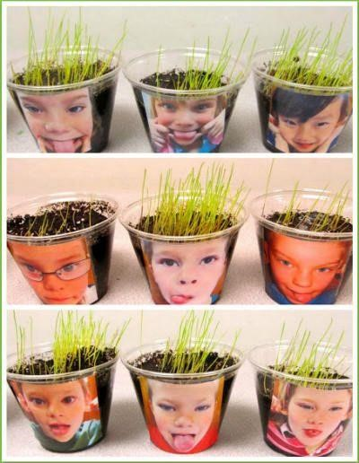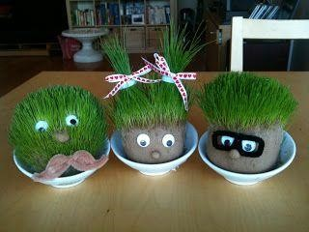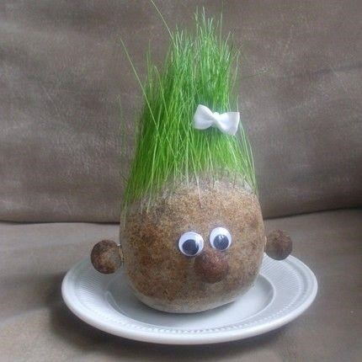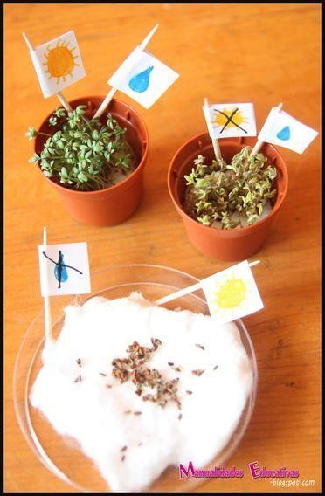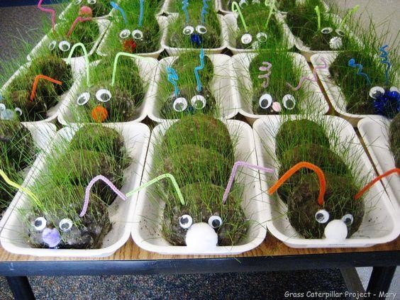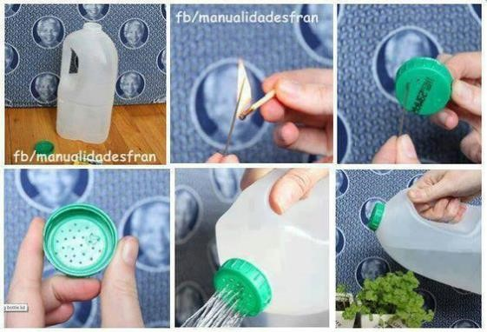

EXPERIMENTO 1 “NECESIDADES DE LAS
PLANTAS”

IDEAS DE MUÑECOS
DE PASTO.

IDEAS DE
REGADERA.

